29.10.2019
Pressemitteilung

Leben mit einem Stoma:
Kurzkettige Fettsäuren für eine gesunde Darmflora

Warum Stoma-Patienten einen Mangel an kurzkettigen Fettsäuren ausgleichen sollten

Herne – Rund 160.000 Menschen in Deutschland leben mit einem künstlichen Darmausgang, einem so genannten Stoma. Bei vielen Menschen, denen ein Teil des Darms entfernt wurde, ist die Darmflora gestört. Mikroorganismen, die unsere Immunabwehr stärken und uns vor vielen Krankheiten schützen, finden keinen Lebensraum mehr. Die Folge kann ein Mangel an kurzkettigen Fettsäuren sein, wichtigen Botenstoffen für unser Immunsystem. Dieser Mangel lässt sich in Form von Propionaten gezielt ausgleichen. Ein entsprechendes Produkt ist seit 2018 offiziell als Präparat zur Nahrungsergänzung unter dem Namen Propicum in Deutschland erhältlich.

Eine Stomaanlage kann aufgrund unterschiedlicher Erkrankungen notwendig werden und je nach Art des Stomas unterschiedliche Regionen des Darmtraktes betreffen. Man unterscheidet grundsätzlich zwei verschiedene Arten des künstlichen Darmausgangs, Kolostoma (Dickdarmausgang) und Ileostoma (Dünndarmausgang). Dabei kann die Anlage des Stomas dauerhaft oder temporär sein.

Bei der Anlage des künstlichen Darmausgangs wird ein Teil des bisherigen Darmtraktes vom Verdauungssystem ausgeschlossen. Dieser fehlende Teil des Darms stellt den Organismus vor eine große Herausforderung: „Die Resorption von Makronährstoffen, Wasser, Mineralien, Vitaminen und Spurenelementen ist im gesunden Darm jeweils auf bestimmte Regionen verteilt. Durch die Entfernung größerer Darmanteile wird dieses fein regulierte System stark gestört“, schreiben beispielsweise Mediziner der Universitätsmedizin Rostock in ihrer Broschüre „Kurzdarmsyndrom“.

Die Darmflora als eigener Mikrokosmos
Die menschliche Darmflora ist ein eigener Mikrokosmos: Das Darmmikrobiom setzt sich aus mehr als eintausend verschiedenen Arten von Bakterien zusammen. Diese siedeln an den Wänden des Darms und in dessen Inneren. Sie sind für uns lebenswichtig: Die Darmflora ist wichtig für die Verdauung, die Abwehr von gefährlichen Keimen und Giften und die Funktionsfähigkeit des Immunsystems. Über 70 Prozent der menschlichen Immunabwehr findet im Darm statt.

Voraussetzung für eine funktionierende Immunabwehr ist die Vielfalt dieser Mikroorganismen. Die „Heimat“ der Darmflora ist normalerweise im Dickdarm: Etwa 100 Billionen Bakterien sind in dort „zu Gast“. Diese mikrobielle Wohngemeinschaft wiegt mit bis zu zwei Kilogramm so viel wie unsere Hirnmasse.

Bei Menschen, denen ein Teil des Darms entfernt wurde, übernehmen zwar die verbleibenden Bereiche einen Teil der Funktionen. Bei vielen Stoma-Patienten ist die Darmflora allerdings beeinträchtigt. Warum das so ist, liegt vor allem auch am Zusammenspiel zwischen der richtigen Ernährung und der Verwertung der Nahrungsbestandteile: Dazu gehört die Aufnahme von Ballaststoffen, also pflanzlichen Nahrungsbestandteilen wie etwa Zellulose. Das sind für den Menschen zwar unverdauliche Lebensmittelbestandteile, die jedoch einigen bestimmten Bakterien im Darm als Nahrungsquelle dienen. Diese Bakterien bilden aus den Ballaststoffen kurzkettige Fettsäuren wie die Propionsäure.

Warum kurzkettige Fettsäuren so wichtig sind
Normalerweise führt die Anwesenheit von Bakterien zu einer Entzündungs- und Abwehrreaktion im Körper, so auch im Darm. Propionsäure reguliert als Botenstoff das Immunsystem, indem die Produktion bestimmter Immunzellen anregt wird. Diese Immunzellen, regulatorische T-Zellen genannt, unterdrücken eine Abwehrreaktion des Körpers auf die nützlichen Darmbakterien. Diese Hemmung des Immunsystems ist wichtig für eine gesunde und ausgeglichene Darmflora.

Darüber hinaus wandern die regulierenden Immunzellen in den gesamten Organismus aus. Hier unterdrücken sie ebenfalls unerwünschte Entzündungs- und Abwehrreaktionen und helfen dabei, das Immunsystem zu steuern. Somit wirken kurzkettige Fettsäuren wie die Propionsäure indirekt hemmend auf Autoimmunerkrankungen wie zum Beispiel Schuppenflechte oder Allergien.

Stoma-Patienten fehlt die normale Darmflora
Bei Stoma-Patienten gelangen häufig keine schwerverdaulichen Nahrungsmittel in den Dickdarm, oder der Dickdarm fehlt gänzlich. Oft raten Mediziner Betroffenen auch davon ab, ballaststoffreiche Lebensmittel zu essen: „Zu viele Ballaststoffe könnten den bereits empfindlichen Darm zusätzlich mechanisch reizen“, heißt es zum Beispiel in den Empfehlungen der Deutschen Krebsgesellschaft für Patienten mit künstlichem Darmausgang. Die Folge: Die normale Darmflora fehlt — und damit die von ihr ausgehenden positiven Effekte auf die Gesundheit. Da Propionsäure im Dickdarm von Darmbakterien aus ballaststoffreicher Nahrung gebildet wird, ist davon auszugehen, dass Stoma-Patienten, denen ein Teil des Darms entnommen wurde, einen Mangel an kurzkettigen Fettsäuren haben.

Das Mikrobiom eines gesunden Menschen produziert bei ballaststoffreicher Kost etwa vier bis fünf Gramm Propionsäure/Propionat am Tag. Die kurzkettigen Fettsäuren, die dem Organismus fehlen, lassen sich in Form von Propionaten als Nahrungsergänzung – etwa als Propicum in Kapselform – gezielt zuführen. Es wird direkt im Dünndarm aufgenommen und entfaltet nachweislich seine günstigen Effekte.

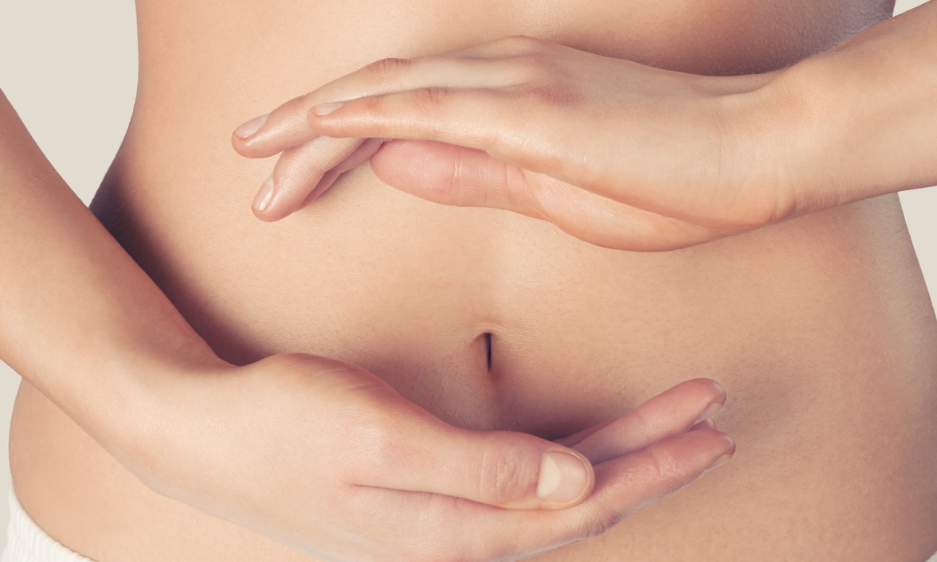

Die menschliche Darmflora ist ein eigener Mikrokosmos: Das Darmmikrobiom setzt sich aus mehr als eintausend verschiedenen Arten von Bakterien zusammen. Diese siedeln an den Wänden des Darms und in dessen Inneren. Foto: Stock Adobe

Hinweis für die Redaktion: Diesen Pressetext und die Pressefotos zur kostenfreien Verwendung finden Sie im Internet unter: http://flexopharm.newswork.de

